**云南大学软件学院**

**实 验 报 告**

课程： 用户界面设计 任课教师： 实验指导教师：

姓名： 学号： 专业： 日期： 成绩：

**实验五,六 基于框架的前端界面技术**

1. **实验目的**
2. 学习基于前端框架的Web界面.
3. 通过nodeJs,Npm和前端框架命令行工具搭建基础前端项目模板.
4. 可以使用angluar,vue,react或同等前端框架,指导书以angluar为主.
5. 学习网站https://angular.cn/docs

**二、实验内容**

**1.准备前端环境。**

安装nodejs 8.x版本, <https://nodejs.org>

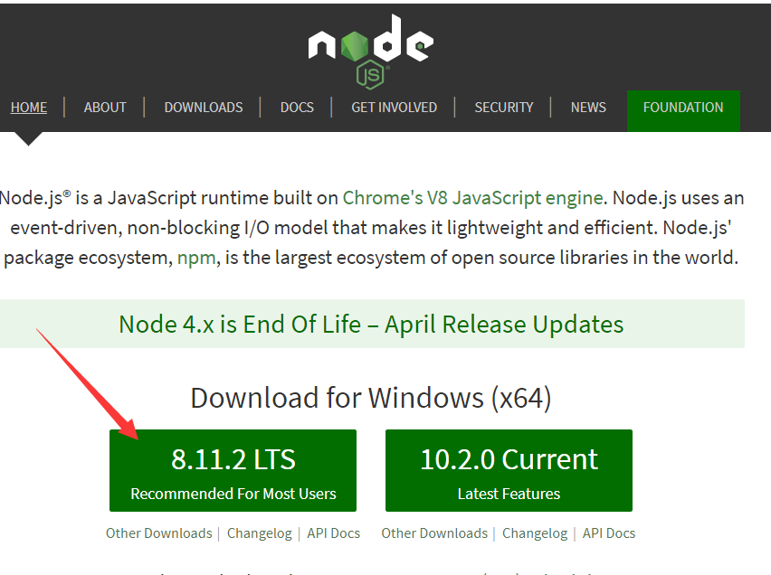

请先在终端/控制台窗口中运行命令 node -v 和 npm -v， 来验证一下你正在运行 node 8.x 和 npm 5.x 以上的版本。

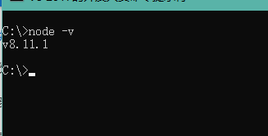

安装前端框架辅助命令行工具,并检测安装是否成功

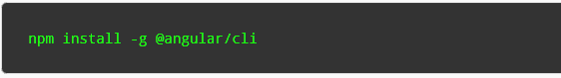

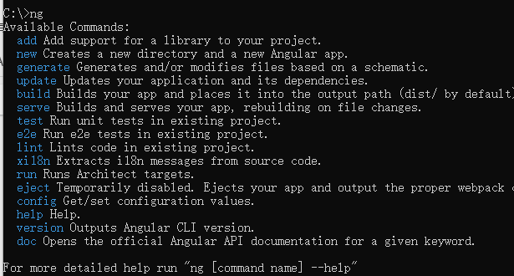

通过命令行辅助工具,创建并运行基于angular的web项目:

1. ng new baiduAPP

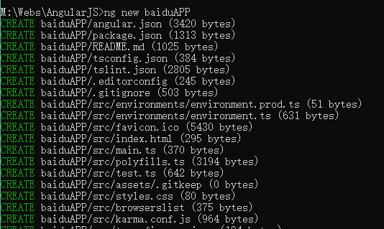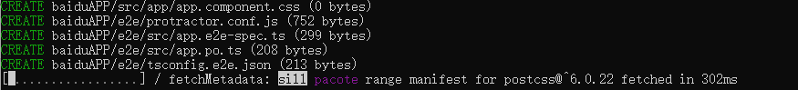

1. cd baiduAPP
2. ng serve --open

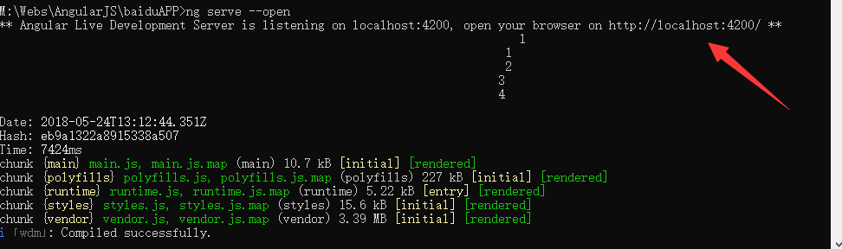

**2.完成一个基于简单组件的web界面, google或baidu**

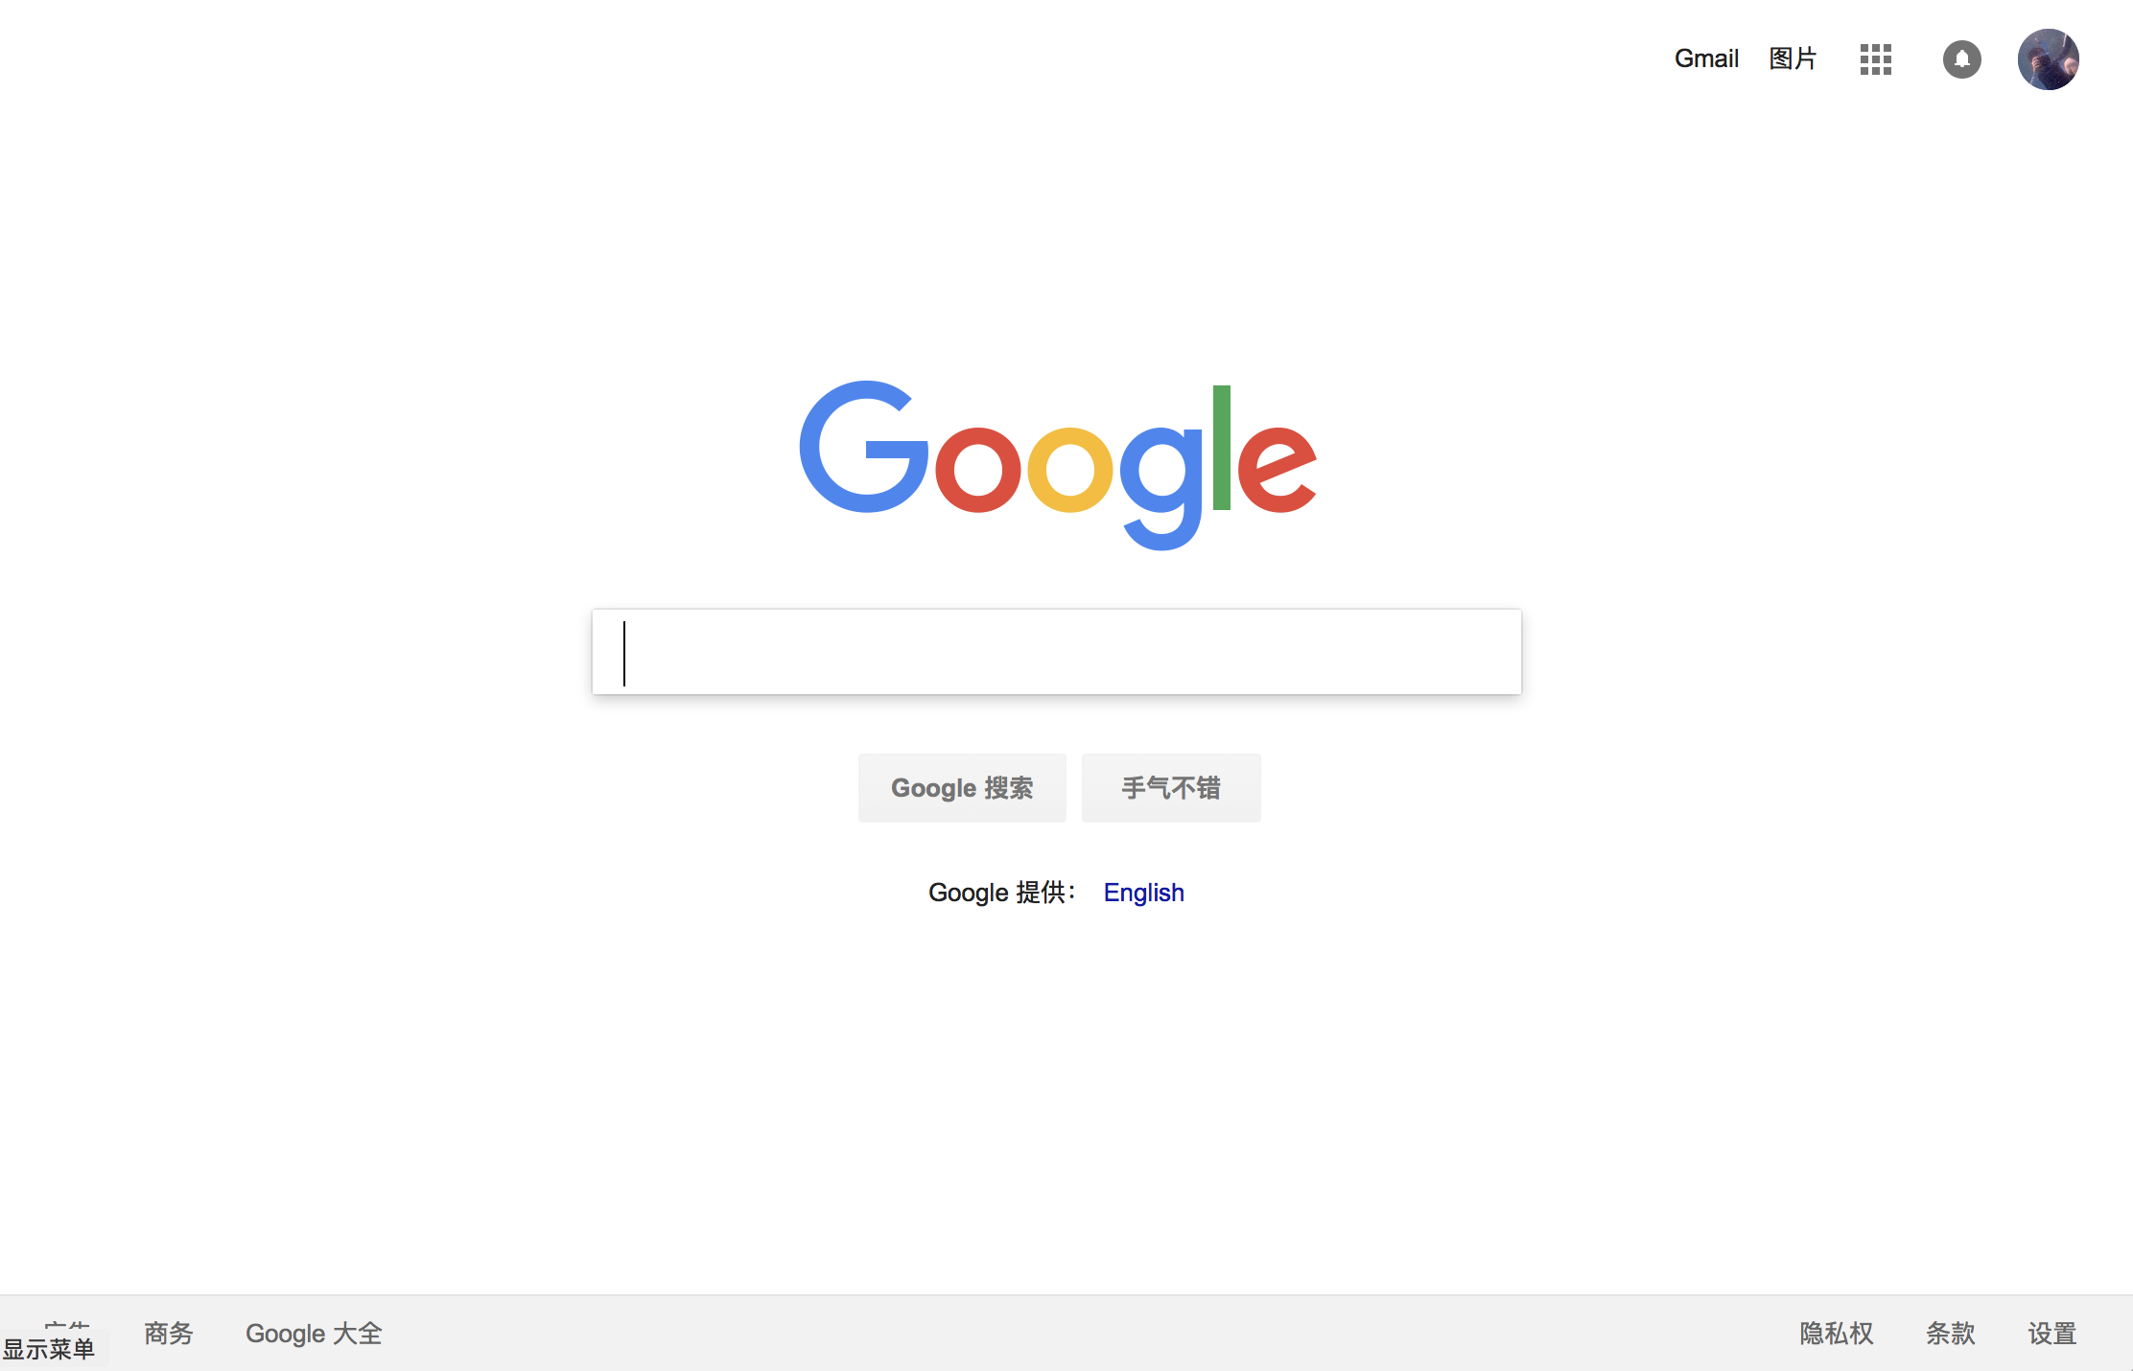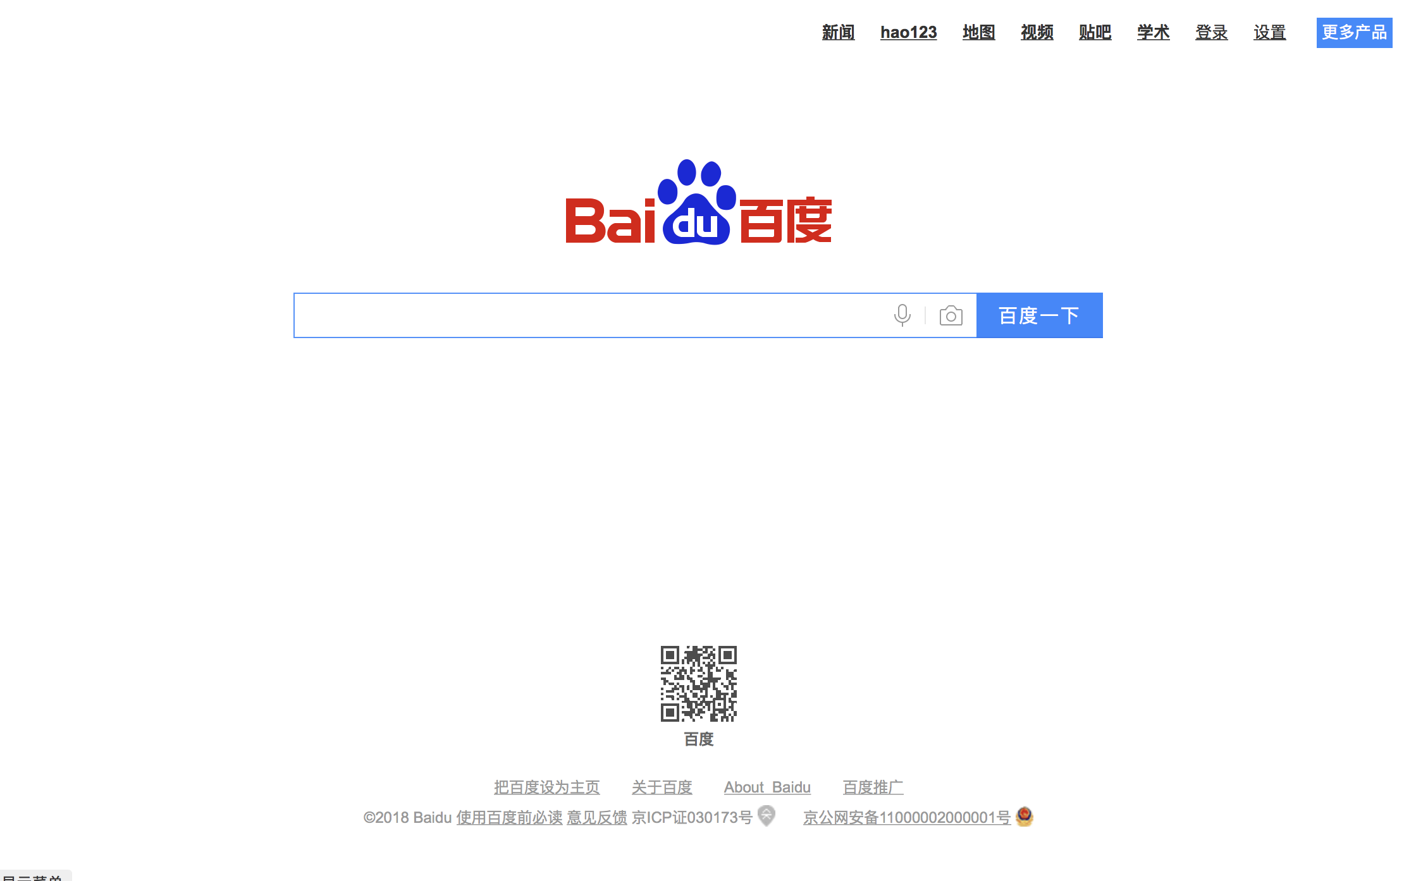

中间的搜索框部分,必须是一个独立的组件.

本页面至少包含这一个独立组件(可以拆分为更多组件)

1. **实验要求**
2. 代码独立完成
3. 可以使用angluar,vue,react或同等前端框架,指导书以angluar为主.
4. 必须具备组件化和数据驱动功能.
5. 必须基于前端组件提供的css和html模式(不能简单的直接黏贴上一个实验的代码)。
6. 提交实验报告：报告电子版纸质报告（代码）下次上课前提交，打包发送到邮箱hexen@163.com。

**四、关键实验步骤（请粘贴关键步骤、代码、实验结果）**

**提供实现后的效果截图及关键代码**